ToolbarPhone类分析
ToolbarPhone继承ToolbarLayout，ToolbarLayout继承FrameLayout。
ToolbarPhone中由于mToggleTabStackButton是ImageView（toolbar.xml文件中是ImageButton），对Button的UI、动画等进行了初始化。
属性：
ImageView mToggleTabStackButton;//open tabs按钮
mToggleTabStackButton的初始化在finishInflateForTabSwitchingResources().
mToggleTabStackButton具体的布局文件在toolbar.xml，对应ImageButton，id=tab_switcher_button
Toolbar.xml根组件为ToolbarPhone。
onNativeLibraryReady()
public void onNativeLibraryReady()
{
super.onNativeLibraryReady();
getLocationBar().onNativeLibraryReady();
if (isTabSwitchingEnabled())
{
this.mToggleTabStackButton.setOnClickListener(this);
this.mToggleTabStackButton.setOnLongClickListener(this);
this.mToggleTabStackButton.setOnKeyListener(new ToolbarPhone.3(this));
this.mNewTabButton.setOnClickListener(this);
}
this.mHomeButton.setOnClickListener(this);
this.mMenuButton.setOnKeyListener(new ToolbarPhone.4(this));
onHomeButtonUpdate(HomepageManager.isHomepageEnabled(getContext()));
updateVisualsForToolbarState(this.mInTabSwitcherMode);
}

onClick(View paramView)
判断paramView是不是mToggleTabStackButton,如果是，则地啊用mTabSwitcherListener.onClick(mToggleTabStackButton),并调用RecordUserAction.record(String)记录用户行为。
mTabSwitcherListener值通过public void setOnTabSwitcherClickHandler(OnClickListener paramOnClickListener);
setOnTabSwitcherClickHandler函数被ToolbarManager.initializeWithNative(...)函数调用。
ToolbarManager.initializeWithNative(...)
参数中共有4个OnClickListener类型参数，设置mTabSwitcherListener的为第1个。
initializeWithNative(...)方法被CustomTabActivity.finishNativeInitialization()函数调用：
getToolbarManager().initializeWithNative(...)，但是第一个OnClickListener参数为null。
也就是说ToolbarManager.initializeWithNative()函数传递给setOnTabSwitcherClickHandler的mTabSwitcherListener=null。
而
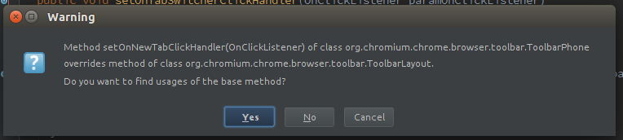
ToolbarPhone继承ToolbarLayout。

getToolbarManager()时abstract ChromeActivity的方法。而CustomTabActivity继承ChromeActivity

ChromeActivity中initializeToolbar函数初始化了mToolarManager = new ToolbarManager(this,ToolbarControlContainer,...)

ChromeActivity中onSceneChange(Layout)是个怎样的function。

